HBase的学习
沈岩 欧苹 纪成双 王欣宇 程驰 张蓓
HBase的学习 1
NoSQL与NoSQL 1
我们为什么要使用NOSQL非关系数据库? 2
NoSQL对比关系型数据库 3
NoSQL特点： 3
NoSQL数据库开源软件 4
1．Membase 4
MongoDB 4
Hypertable 5
Apache Cassandra 6
HBase 和RDBMS（关系数据库）的比较 7
配置hbase环境 8
分布式文件系统的构建 8
伪分布式文件系统的构建 8
配置伪分布式hbase 9
启动hbase方法剖析 10
运行结果 11
在eclipse下写hbase客户端程序 12
Hbase 优缺点： 15
1.优点： 15
2. Hbase的缺点: 15
hbase的性能分析 19

NoSQL与NoSQL
由于普通的数据库已经无法满足基本的大规模的数据处理，所以有了noSQL运动，倡导的是not only SQL。通过标准的ＡＣＩＤ是无法满足基本的需要的，所以急需从架构上来改变具体的结构。
实际上关于NoSQL有两种意义。第一种是 shell-based relational database management system that runs under Unix-like operating systems 。第二种是非关系型数据库（或者称为是半关系型数据库）。他们中的有些采用分布式数据库的方式，通过增加服务器的数量来提高系统的性能，基本上的nosql都是采用主从的方式，通过访问meta来获取主要的数据的分布的情况。
而nosql客户端通过访问缓存来节省了查询的开销，如果查询不到的时候向上一层来重新访问，访问完之后将结果保存在缓存中。
主要的分布式系统的名称、java 及xml database的信息。
BaseX | Java, XQuery | XML database
Apache CouchDB | Erlang
eXist | XQuery | XML database
Jackrabbit | Java
Lotus Notes and IBM Lotus Domino | LotusScript, Java, IBM X Pages, others | MultiValue
MarkLogic Server | XQuery | XML database
MongoDB | C++ | BSON (Binary format JSON)
OrientDB | Java
SimpleDB | Erlang
Terrastore | Java
Recall | FORTRAN

NOSQL非关系数据库的兴起
NoSQL（非关系型的数据库）的兴起是因为传统的关系数据库不能满足web2.0网站特别是超大规模和高并发的SNS（社会性网络服务）类型的web2.0纯动态网站的需要。NoSQL很早就被人提出了，从2009年开始发展趋势越来越高涨。NoSQL致力于改变计算机体系结构在数据存储方面要求具备庞大的水平扩展性，现在Google的 BigTable使用的就是NoSQL型数据库。
“关系型数据库给你强加了太多东西。它们要你强行修改对象数据，以满足RDBMS （relational database management system，关系型数据库管理系统）的需要，”在NoSQL拥护者们看来，基于NoSQL的替代方案“只是给你所需要的”。

我们为什么要使用NOSQL非关系数据库?
为了解决传统的关系数据库在应付web2.0网站，特别是超大规模和高并发的SNS类型的web2.0纯动态网站所暴露的很多难以克服的问题，例如：
1、High performance - 对数据库高并发读写的需求
web2.0网站要根据用户个性化信息来实时生成动态页面和提供动态信息，所以基本上无法使用动态页面静态化技术，因此数据库并发负载非常高，往往要达到每秒上万次读写请求。关系数据库应付上万次SQL查询还勉强顶得住，但是应付上万次SQL写数据请求，硬盘IO就已经无法承受了。
2、Huge Storage - 对海量数据的高效率存储和访问的需求
对于大型的SNS网站，每天用户产生海量的用户动态，对于关系数据库来说，在一张上亿条记录的表里面进行SQL查询，效率是非常低甚至是不可忍受的。
3、High Scalability && High Availability- 对数据库的高可扩展性和高可用性的需求
在基于web的架构当中，数据库是最难进行横向扩展的，当一个应用系统的用户量和访问量与日俱增的时候，数据库却没有办法像web server那样简单的通过添加更多的硬件和服务节点来扩展性能和负载能力。然而对于web2.0来说，关系数据库的很多主要特性是多余的，例如：
1、数据库事务一致性需求
很多web实时系统并不要求严格的数据库事务，对读一致性的要求很低，有些场合对写一致性要求也不高。因此数据库事务管理就多余了。
2、数据库的写实时性和读实时性需求
对关系数据库来说，插入一条数据之后立刻查询，是肯定可以读出来这条数据的，但是对于很多web应用来说，并不要求这么高的实时性。
3、对复杂的SQL查询，特别是多表关联查询的需求
SNS类型的网站，往往更多的是单表的主键查询，以及单表的简单条件分页查询，SQL的功能被极大的弱化了。
因此，为了解决这类问题就产生了非关系数据库。
NoSQL 是非关系型数据存储的广义定义。它打破了长久以来关系型数据库与ACID（指数据库事务正确执行的四个基本要素的缩写，包含：原子性(Atomicity）、一致性（Consistency）、隔离性（Isolation）、持久性（Durability））理论大一统的局面。NoSQL 数据存储不需要固定的表结构，通常也不存在连接操作。在大数据存取上具备关系型数据库无法比拟的性能优势。

NoSQL对比关系型数据库
关系型数据库中的表都是存储一些格式化的数据结构，每个元组字段的组成都一样，即使不是每个元组都需要所有的字段，但数据库会为每个元组分配所有的字段，这样的结构可以便于表与表之间进行连接等操作。而非关系型数据库以键值对存储，它的结构不固定，每一个元组可以有不一样的字段，每个元组可以根据需要增加一些自己的键值对，这样就不会局限于固定的结构，可以减少一些时间和空间的开销。

NoSQL特点：
1．可以处理超大量的数据。
2．运行便宜的PC服务器集群上，避免了“sharding”操作的复杂性和成本。
3．击碎了性能瓶颈。
4．NoSQL的支持者称，通过NoSQL架构可以省去将Web或Java应用和数据转换成SQL友好格式的时间使得执行速度变得更快。
5．没有过多的操作。
虽然NoSQL的支持者也承认关系数据库提供了无可比拟的功能集合，而且在数据完整性上也发挥绝对稳定，他们同时也表示，企业的具体需求可能没有那么多。
6．Bootstrap支持
因为NoSQL项目都是开源的，因此它们缺乏供应商提供的正式支持。这一点它们与大多数开源项目一样，不得不从社区中寻求支持。

NoSQL数据库开源软件

1．Membase
Membase是开源项目，源代码采用了Apache2.0的使用许可。该项目托管在GitHub.Source tarballs上，目前可以 下载beta版本的Linux二进制包。该产品主要是由North Scale的memcached（有线协议的兼容性）核心团队成员开发完成，其中还包括Zynga和NHN这两个主要贡献者的工程师，这两个组织都是很大的在线游戏和社区网络空间的供应商。
Membase容易安装、操作，可以从单节点方便的扩展到集群，实现了即插即用功能，在应用方面为开发者和经营者提供了一个比较低的门槛。做为缓存解决方案，Memcached已经在不同类型的领域（特别是大容量的Web应用）有了广泛的使用，其中 Memcached的部分基础代码被直接应用到了Membase服务器的前端。
通过兼容多种编程语言和框架，Membase具备了很好的复用性。在安装和配置方面，Membase提供了有效的图形化界面和编程接口，包括可配置 的告警信息。
Membase的目标是提供对外的线性扩展能力，包括为了增加集群容量，可以针对统一的节点进行复制。 另外，对存储的数据进行再分配仍然是必要的。
NoSQL解决方案所承诺的可预测的性能，类准确性的延迟和吞吐量。通过如下方式可以获得：
◆ 自动将在线数据迁移到低延迟的存储介质的技术（内存，固态硬盘，磁盘）
◆ 可选的写操作一一异步，同步（基于复制，持久化）
◆ 反向通道再平衡[未来考虑支持]
◆ 多线程低锁争用
◆ 尽可能使用异步处理
◆ 自动实现重复数据删除
◆ 动态再平衡现有集群
◆ 通过把数据复制到多个集群单元和支持快速失败转移来提供系统的高可用性。

MongoDB
MongoDB是一个介于关系数据库和非关系数据库之间的产品，是非关系数据库当中功能最丰富，最像关系数据库的。他支持的数据结构非常松散，是类似json的bjson格式，因此可以存储比较复杂的数据类型。Mongo最大的特点是他支持的查询语言非常强大，其语法有点类似于面向对象的查询语言，几乎可以实现类似关系数据库单表查询的绝大部分功能，而且还支持对数据建立索引。它的特点是高性能、易部署、易使用，存储数据非常方便。
主要功能特性：
◆ 面向集合存储，易存储对象类型的数据
“面向集合”（Collenction-Orented），意思是数据被分组存储在数据集中，被称为一个集合（Collenction)。每个 集合在数据库中都有一个唯一的标识名，并且可以包含无限数目的文档。集合的概念类似关系型数据库（RDBMS）里的表（table），不同的是它不需要定 义任何模式（schema)。
◆ 模式自由
模式自由（schema-free)，意味着对于存储在mongodb数据库中的文件，我们不需要知道它的任何结构定义。如果需要的话，你完全可以把不同结构的文件存储在同一个数据库里。
◆支持动态查询
◆支持完全索引，包含内部对象
◆支持查询
◆支持复制和故障恢复
◆使用高效的二进制数据存储，包括大型对象（如视频等）
◆自动处理碎片，以支持云计算层次的扩展性
◆支持RUBY，PYTHON，JAVA，C++，PHP等多种语言
◆文件存储格式为BSON（一种JSON的扩展）
BSON（Binary Serialized dOcument Format）存储形式是指：存储在集合中的文档，被存储为键-值对的形式。键用于唯一标识一个文档，为字符串类型，而值则可以是各中复杂的文件类型。
◆可通过网络访问
MongoDB服务端可运行在Linux、Windows或OS X平台，支持32位和64位应用，默认端口为27017。推荐运行在64位平台，因为MongoDB在32位模式运行时支持的最大文件尺寸为2GB。
MongoDB把数据存储在文件中（默认路径为：/data/db），为提高效率使用内存映射文件进行管理。

Hypertable
Hypertable是一个开源、高性能、可伸缩的数据库，它采用与Google的Bigtable相似的模型。在过去数年中，Google为在PC集群 上运行的可伸缩计算基础设施设计建造了三个关键部分。第一个关键的基础设施是Google File System（GFS），这是一个高可用的文件系统，提供了一个全局的命名空间。它通过跨机器（和跨机架）的文件数据复制来达到高可用性，并因此免受传统 文件存储系统无法避免的许多失败的影响，比如电源、内存和网络端口等失败。第二个基础设施是名为Map-Reduce的计算框架，它与GFS紧密协作，帮 助处理收集到的海量数据。第三个基础设施是Bigtable，它是传统数据库的替代。Bigtable让你可以通过一些主键来组织海量数据，并实现高效的 查询。Hypertable是Bigtable的一个开源实现，并且根据我们的想法进行了一些改进。

Apache Cassandra
Apache Cassandra是一套开源分布式Key-Value存储系统。它最初由Facebook开发，用于储存特别大的数据。Facebook目前在使用此系统。
主要特性：
◆ 分布式
◆ 基于column的结构化
◆ 高伸展性
Cassandra的主要特点就是它不是一个数据库，而是由一堆数据库节点共同构成的一个分布式网络服务，对Cassandra 的一个写操作，会被复制到其他节点上去，对Cassandra的读操作，也会被路由到某个节点上面去读取。对于一个Cassandra群集来说，扩展性能 是比较简单的事情，只管在群集里面添加节点就可以了。
Cassandra是一个混合型的非关系的数据库，类似于Google的BigTable。其主要功能比 Dynomite（分布式的Key-Value存 储系统）更丰富，但支持度却不如文档存储MongoDB（介于关系数据库和非关系数据库之间的开源产品，是非关系数据库当中功能最丰富，最像关系数据库 的。支持的数据结构非常松散，是类似json的bjson格式，因此可以存储比较复杂的数据类型。）Cassandra最初由Facebook开发，后转变成了开源项目。它是一个网络社交云计算方面理想的数据库。以Amazon专有的完全分布式的Dynamo为基础，结合了Google BigTable基于列族（Column Family）的数据模型。P2P去中心化的存储。很多方面都可以称之为Dynamo 2.0。
和其他数据库比较，其突出特点是：
◆ 模式灵活 ：使用Cassandra，像文档存储，你不必提前解决记录中的字段。你可以在系统运行时随意的添加或移除字段。这是一个惊人的效率提升，特别是在大型部 署上。
◆ 真正的可扩展性 ：Cassandra是纯粹意义上的水平扩展。为给集群添加更多容量，可以指向另一台电脑。你不必重启任何进程，改变应用查询，或手动迁移任何数据。
◆ 多数据中心识别 ：你可以调整你的节点布局来避免某一个数据中心起火，一个备用的数据中心将至少有每条记录的完全复制。
◆ 范围查询 ：如果你不喜欢全部的键值查询，则可以设置键的范围来查询。
◆ 列表数据结构 ：在混合模式可以将超级列添加到5维。对于每个用户的索引，这是非常方便的。
◆ 分布式写操作 ：有可以在任何地方任何时间集中读或写任何数据。并且不会有任何单点失败。

HBase 和RDBMS（关系数据库）的比较

（1）HBase是一个分布式的、面向列的数据存储系统。通过在HDFS上提供随机读写来解决Hadoop不能处理的问题。
（2）HBase自底层设计开始就聚焦于各种可伸缩性的问题：表可以很大，将其水平分区并在上千个普通节点上自动复制。（自动复制出多份以便备用、同时进行的）表的模式是物理存储的直接反映，使系统有可能提供高效的数据结构的序列化、存储和检索。但是应用程序的开发者必须承担重任，选择正确的方式使用这种存储和检索方式。
(3)HBase没有真正的索引，由于行是顺序存储的，每行中的列也是顺序存储的所以不存在索引膨胀的问题，而且插入性能和表的大小无关。
(4)自动分区：在表增长的时候，表会自动分裂成区域，并分布到可用的节点上。
(5)线性扩展和对于新节点的自动处理：增加一个节点，把它指向现有集群，并运行Regionserver。区域自动重新进行平衡，负载会均匀分布。
(6)普通商用硬件支持：集群可以用1000到5000美金的单个节点搭建，而不需要使用单个得花5万美金的节点。

RDBMS是一个遵循“Codd的12条规律”的数据库。
标准的RDBMS是模式固定、面向行的数据库且具有ACID性质和复杂的SQL查询处理引擎。
RDBMS强调事务的“强一致性”、参照完整性、数据抽象与物理存储相对独立，以及基于SQL语言的复杂查询支持。
在RDBMS中可以非常容易的建立“二级索引”，执行复杂的内连接和外连接，执行计数、求和、排序、分组等操作，或对表的行列中的数据进行分页存放。
RDBMS需要大量的I/O，因此要求更昂贵的硬件。

HBase 和RDBMS（关系数据库）的比较
1.HBase:
（1）HBase是一个分布式的、面向列的数据存储系统。通过在HDFS上提供随机读写来解决Hadoop不能处理的问题。
（2）HBase自底层设计开始就聚焦于各种可伸缩性的问题：表可以很大，将其水平分区并在上千个普通节点上自动复制。（自动复制出多份以便备用、同时进行的）表的模式是物理存储的直接反映，使系统有可能提供高效的数据结构的序列化、存储和检索。但是应用程序的开发者必须承担重任，选择正确的方式使用这种存储和检索方式。
(3)HBase没有真正的索引，由于行是顺序存储的，每行中的列也是顺序存储的所以不存在索引膨胀的问题，而且插入性能和表的大小无关。
(4)自动分区：在表增长的时候，表会自动分裂成区域，并分布到可用的节点上。
(5)线性扩展和对于新节点的自动处理：增加一个节点，把它指向现有集群，并运行Regionserver。区域自动重新进行平衡，负载会均匀分布。
(6)普通商用硬件支持：集群可以用1000到5000美金的单个节点搭建，而不需要使用单个得花5万美金的节点。
2.RDBMS是一个遵循“Codd的12条规律”的数据库。
标准的RDBMS是模式固定、面向行的数据库且具有ACID性质和复杂的SQL查询处理引擎。
RDBMS强调事务的“强一致性”、参照完整性、数据抽象与物理存储相对独立，以及基于SQL语言的复杂查询支持。
在RDBMS中可以非常容易的建立“二级索引”，执行复杂的内连接和外连接，执行计数、求和、排序、分组等操作，或对表的行列中的数据进行分页存放。
RDBMS需要大量的I/O，因此要求更昂贵的硬件。
当hbase环境配通之后，可以通过相应的端口来查看相关信息。

配置hbase环境

分布式文件系统的构建
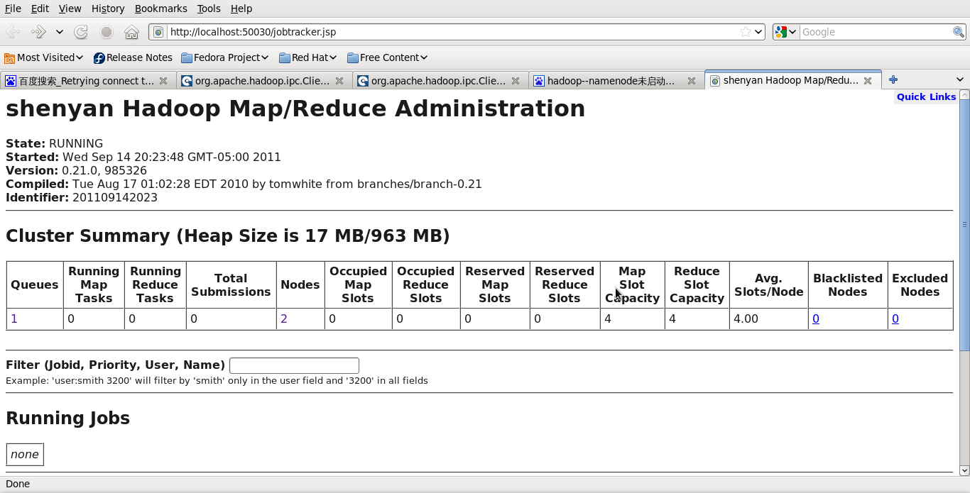
图表 1 配置hdfs完全分布式文件系统
下面的这个图是有关的伪分布式系统的图的显示结果。

伪分布式文件系统的构建
在一台PC上里面的slaves中配置slave节点的主机名，由于是伪分布式系统，所以向master里面添加 localhost即可。
$./start-all.sh
开启相应的服务进程。结果如下图所示：
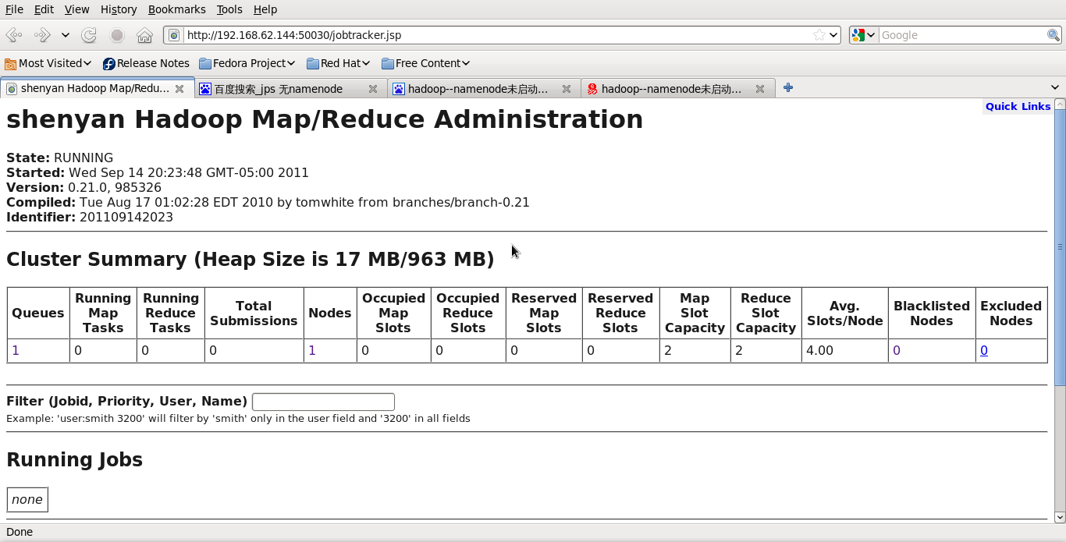
图表 ２配置hdfs伪分布式文件系统

配置伪分布式hbase
在安装hbase之前需要安装hdfs文件系统，因为通过hdfs分布式文件系统能够提高hbase的表的性能，将海量的表分成各个碎片，所以安装hadoop是必备的条件。
安装hdfs的步骤略过。
如果你希望安装的系统是分布式系统，当访问本地的localhost:50030之后就能够看到相应的datanode的节点数，及堆的分配的情况等链接信息。

图表 2 配置伪分布式系统的示意图
在hbase-env.sh里面含有大量的定义，如果用户想要设置一些extra内容，可以进行相应的修改。
在配置hbase的时候基本上与配置hadoop的环境是相似的。需要设置JAVA_HOME 、HBASE_CLASSPATH

在hbase-env.sh中添加如下的两行，当然是我自己的配置。
export JAVA_HOME=/usr/java/jdk1.6.0_02
export HBASE_CLASSPATH=/home/asus/test/hadoop-0.20.2/conf

在hbase-site.xml文件中
加入如下的配置信息。
<configuration>
<property>
<name>hbase.master</name>
<value>hdfs://localhost:60000/hbase</value>
</property>
<property>
<name>hbase.rootdir</name>
<value>hdfs://localhost:9000/hbase</value>
</property>
<property>
<name>hbase.cluster.distributed</name>
<value>true</value>
</property>
</configuration>
在regionservers里面添加相关的regions服务器的相关地址信息。如果是伪分布式系统，可以向里面添加如下代码：
localhost

启动hbase方法剖析
切换到bin目录下，运行脚本
start-hbase.sh
即可运行相应的内容。
停止脚本是
stop-hbase.sh
实际上当用户调用start-hbase.sh的时候，该脚本会首先调用hbase-config.sh 这个配置脚本，而该脚本又调用了hbase-env.sh文件，通过在该文件中设置相应的变量。
那么这几个脚本是怎样共享JAVA_HOME和其他的变量的呢
if [ -f "${HBASE_CONF_DIR}/hbase-env.sh" ]; then
. "${HBASE_CONF_DIR}/hbase-env.sh"
而这种方式能够让hbase-env.sh被他的父脚本所共享。这样就能够将所有的变量都共享到同一个父脚本里面啦。

运行结果
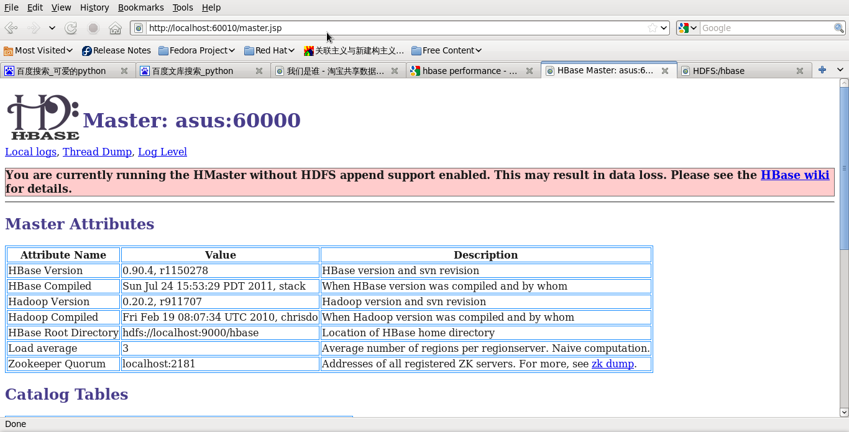
图表 3 hbase运行成功的图片

基本的shell操作
1.可以通过hbase shell 中的status命令查看hbase系统信息，通过脚本关闭hbase
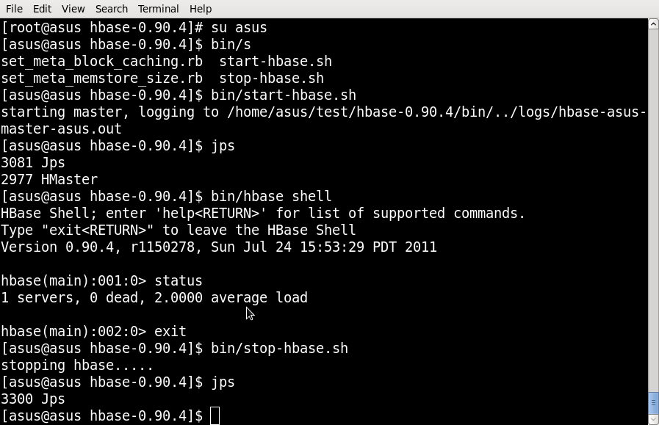
图表 4 脚本的运行
2.在shell中 删除表的指令 drop [tablename]，里面会显示相应的新建的表的信息，及每次操作所需要的时间
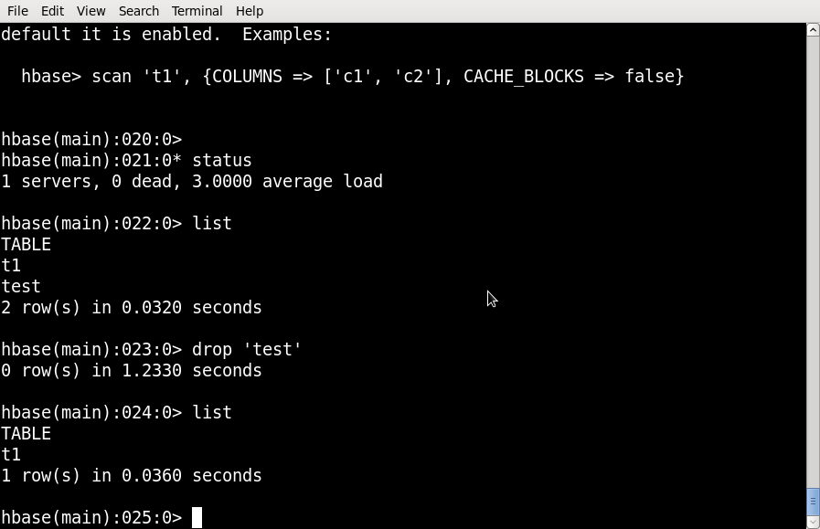
图表6 hbase查询

3.当shell真正启动之后，可以查看到相关的守护进程已经开始工作。
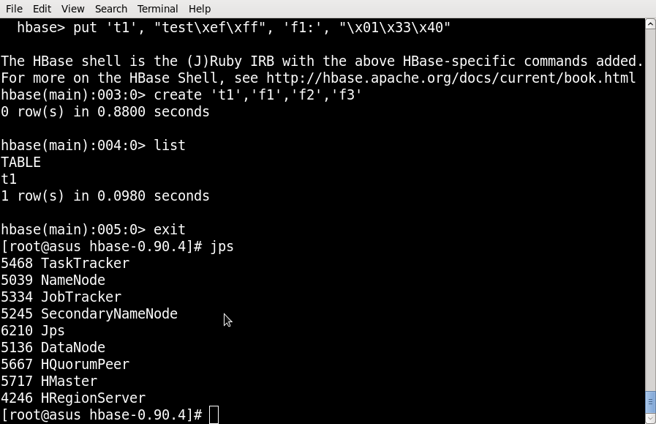
图表 6 jps显示相应的进程

在eclipse下写hbase客户端程序
在hbase中将hbase-0.90.x.jar和zookeeper-xxx.jar引入到hadoop的lib中，这样就能够在eclipse中调用hbase的相关api写客户端程序了。
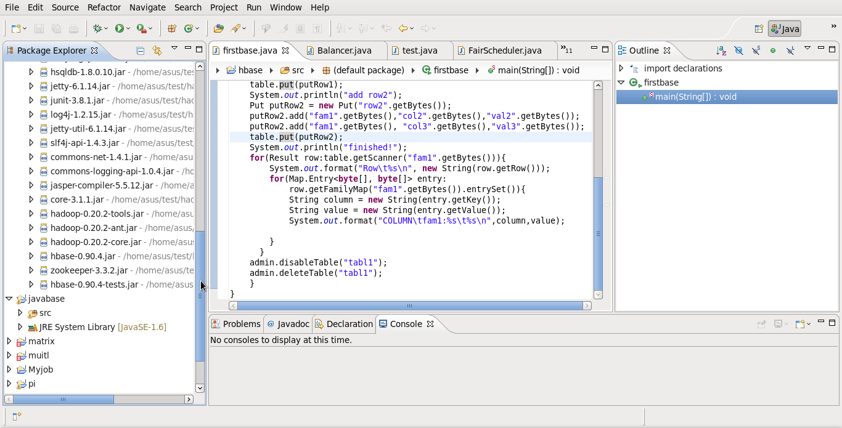
图表 5 安装中的相应的eclipse截图
在eclipse下写hbase客户端程序，能够实现创建一张表，实现向表中插入，删除等工作。

import java.io.IOException;
import java.util.Map;
import org.apache.hadoop.conf.Configuration;
import org.apache.hadoop.hbase.HBaseConfiguration;
import org.apache.hadoop.hbase.HColumnDescriptor;
import org.apache.hadoop.hbase.HTableDescriptor;
import org.apache.hadoop.hbase.ZooKeeperConnectionException;
import org.apache.hadoop.hbase.client.HBaseAdmin;
import org.apache.hadoop.hbase.client.HTable;
import org.apache.hadoop.hbase.client.Put;
import org.apache.hadoop.hbase.client.Result;

public class firstbase {
public static void main(String []args) throws IOException, ZooKeeperConnectionException {
Configuration conf = HBaseConfiguration.create();
conf.set("hbase.zookeeper.quorum","localhost");

HBaseAdmin admin = new HBaseAdmin(conf);

HTableDescriptor tableDescriptor = new HTableDescriptor("tabl2".getBytes());
tableDescriptor.addFamily(new HColumnDescriptor("fam1"));
admin.createTable(tableDescriptor);
HTable table=new HTable(conf,"tabl1");
Put putRow1 = new Put("row1".getBytes());
putRow1.add("fam1".getBytes(),"col1".getBytes(),"val1".getBytes());
table.put(putRow1);
System.out.println("add row2");
Put putRow2 = new Put("row2".getBytes());
putRow2.add("fam1".getBytes(),"col2".getBytes(),"val2".getBytes());
putRow2.add("fam1".getBytes(), "col3".getBytes(),"val3".getBytes());
table.put(putRow2);
System.out.println("finished!");
for(Result row:table.getScanner("fam1".getBytes())){
System.out.format("Row\t%s\n", new String(row.getRow()));
for(Map.Entry<byte[], byte[]> entry:
row.getFamilyMap("fam1".getBytes()).entrySet()){
String column = new String(entry.getKey());
String value = new String(entry.getValue());
System.out.format("COLUMN\tfam1:%s\t%s\n",column,value);
}
}
admin.disableTable("tabl1");
admin.deleteTable("tabl1");
}
}
下面的运行的结果如下

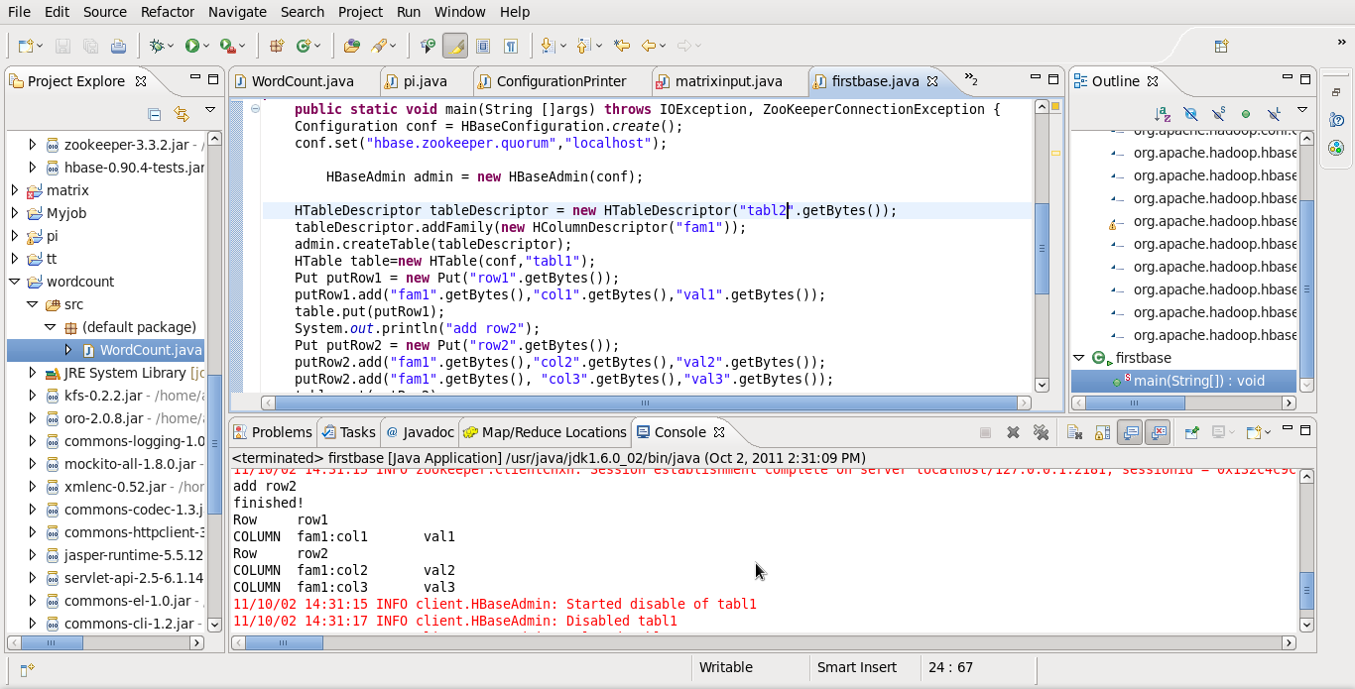
图表 6 eclipse下的运行结果

Hbase 优缺点：

1.优点：
1）.Hbase可以提供高并发读写操作的支持
2）.HBase在产品中还包含了Jetty，在HBase启动时采用嵌入式的方式来启动Jetty，因此可以通过web界面对HBase进行管理和查看当前运行的一些状态，非常轻巧。
3）.HBase 不同于一般的关系数据库,它是一个适合于非结构化数据存储的数据库.所谓非结构化数据存储就是说HBase是基于列的而不是基于行的模式，这样方便读写你的大数据内容。并且，列可以动态增加，并且列为空就不存储数据,节省存储空间。
HBase是介于Map Entry(key & value)和DB Row之间的一种数据存储方式。有点类似于现在流行的Memcache，但不仅仅是简单的一个key对应一个 value，你很可能需要存储多个属性的数据结构，但没有传统数据库表中那么多的关联关系，这就是所谓的松散数据。

2. Hbase的缺点:
简单来说，你在HBase中的表创建的可以看做是一张很大的表，而这个表的属性可以根据需求去动态增加，在HBase中没有表与表之间关联查询。
一个数据行拥有一个可选择的键和任意数量的列。表是疏松的存储的，因此用户可以给行定义各种不同的列，对于这样的功能在大项目中非常实用，可以简化设计和降低的成本。

Hbase整体架构
首先在hbase当中zookeeper基本上算是hbase的心脏的部分，如果没有zookeeper会出现很多的一致性的问题。zookeeper是一种管理系统的一致性的内容。
Zookeeper在hbase中的地位
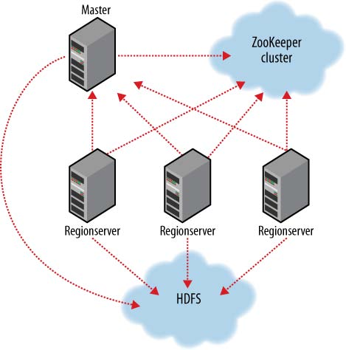
图表 7 zookeeper的示意图
以下是事务处理的流程图。
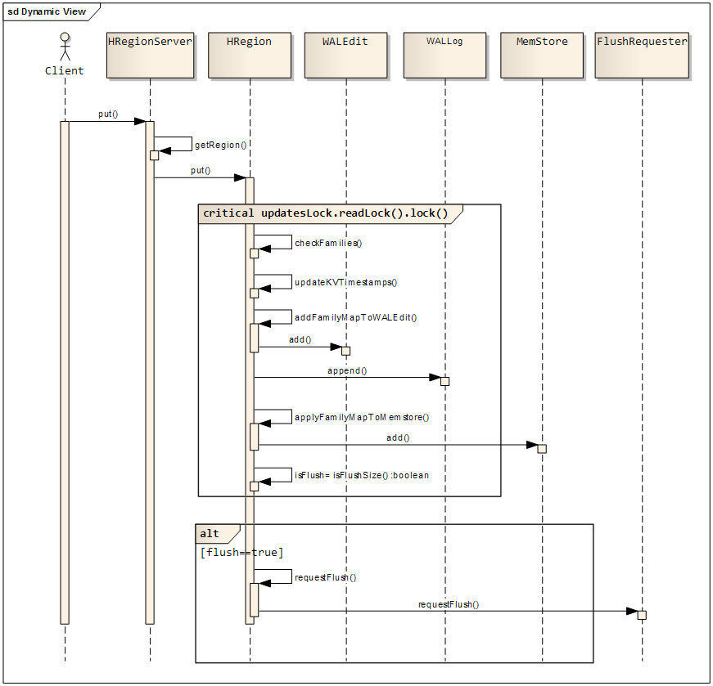
现在我将主要介绍hbase的体系结构。
下面的就是hbase的大致的访问的顺序结构图

他是由三层结构构成的。由于-ROOT-是不能被分的，如果ROOT能够被分割，可能会增加树的深度，无法确定分布式数据库的中心，增加了数据的查询的次数。
1 root region永远不会被split，保证了最需要三次跳转，就能定位到任意region 。
2.META.表每行保存一个region的位置信息，row key 采用表名+表的最后一样编码而成。
3 为了加快访问，.META.表的全部region都保存在内存中。

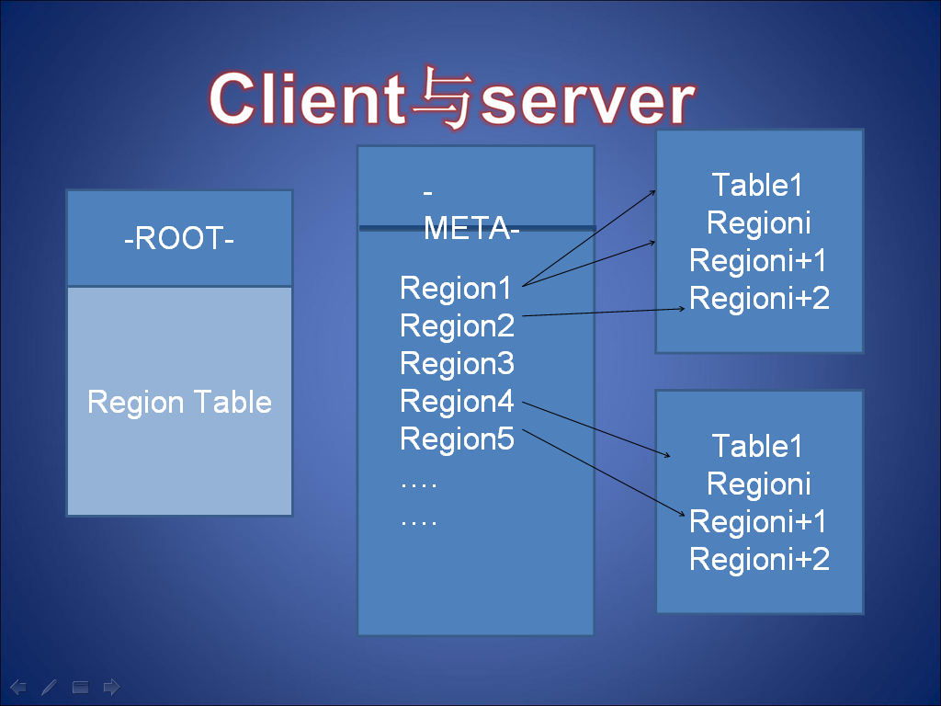
图表 8 tablet location 示意图

当成功的进入了hbase环境之后，通过jps命令能够显示所有的守护进程。出了TaskTracker、NameNode、JobTracker、等hadoop的必备的守护进程以外还有hbase的几个进程。下面将逐步的介绍几个主要的结构信息。

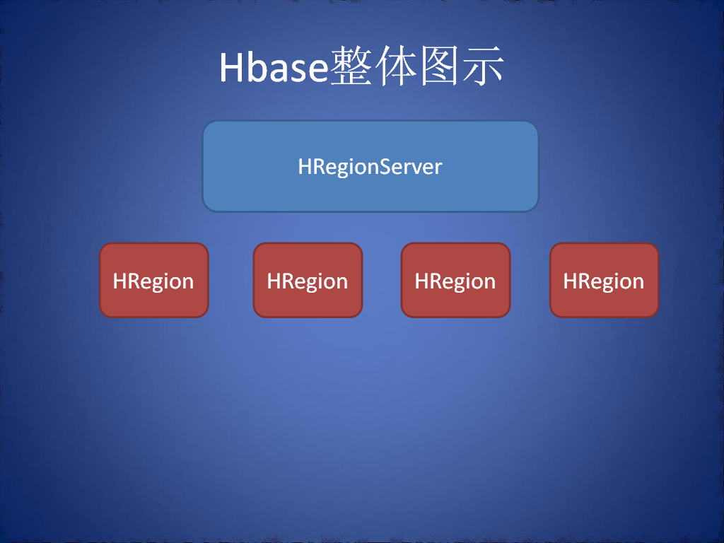
图表 9 HRegionServer与 HRegion的关系
在具体的数据表中，每一行信息都被称为region，这样按行进行分组统计信息。里面的行称为Hregion，列称为 column family
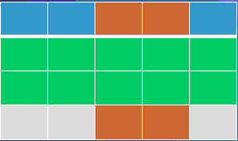
图表 10 region示意图

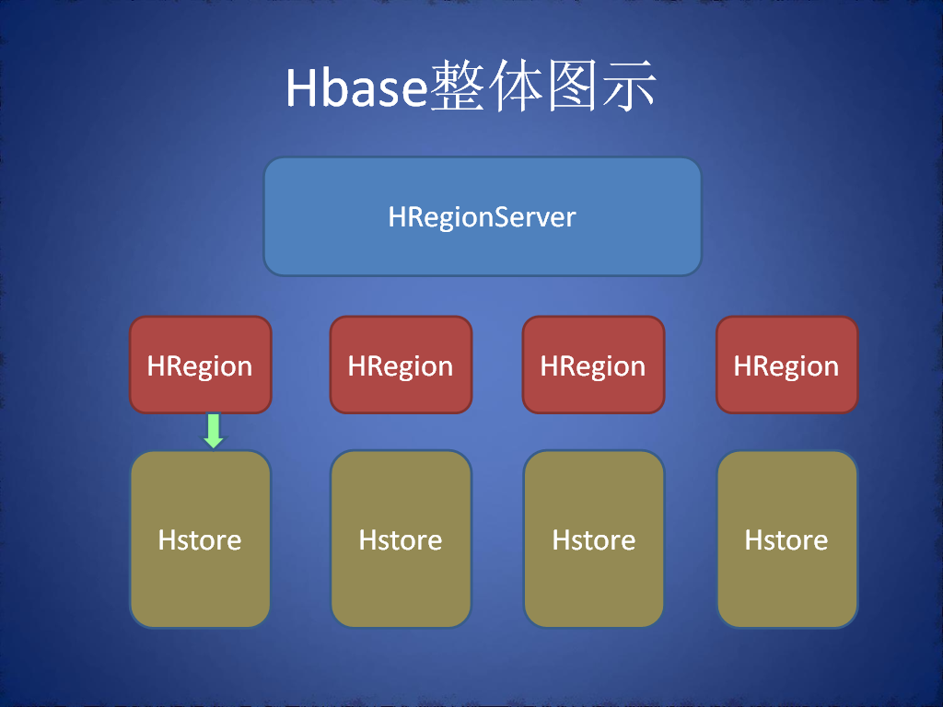
图表 11
hbase采用写时复制的方法，为了避免系统的崩溃，会先写入到Hlog当中，写入完Hlog之后再写入到相应的Hstore当中。
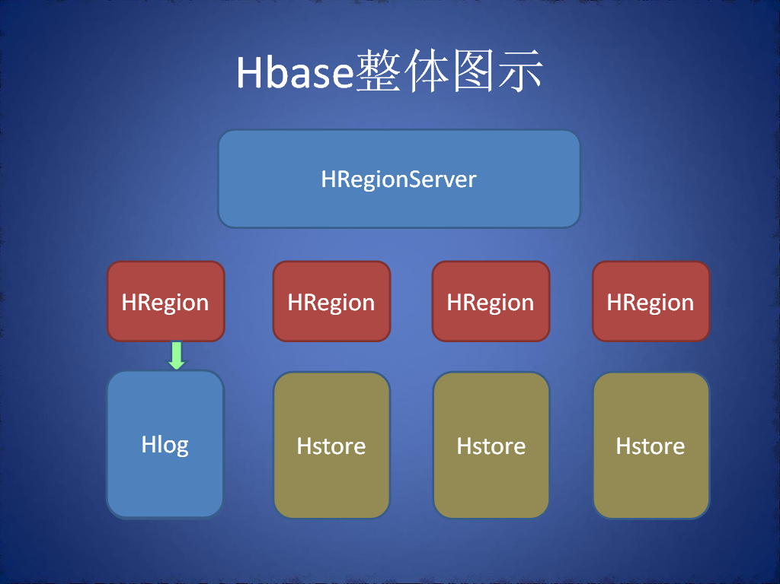
图表 12 Hlog的作用

四：hstore的体系结构
下面是hstore的组成，hstore是由两部分构成的，memstore和storefile构成。memstore是暂存的一种对象，当memstore 到达了阈值的时候，就会flush到storefile当中，当storefile超过一定的阈值的时候，他又会重新的分成等大的两部分，这两部分能够分成两个小的storefile。
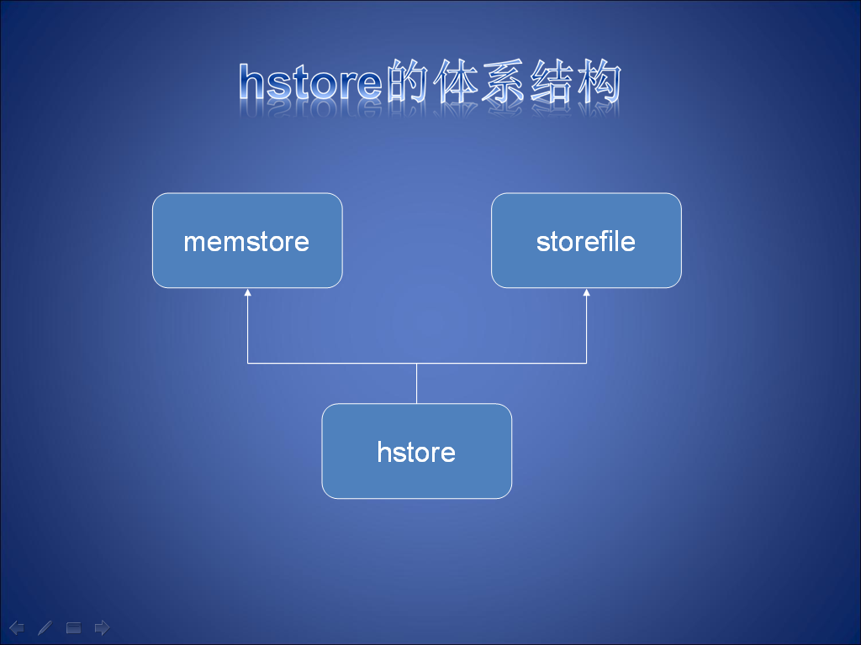
图表 13 hstore的组成情况

hbase的性能分析
在HDFS 和MapReduce守护进程收集的事件和度量相关的信息，这些信息统称为 度量。各个datanode会收集以下度量：写入的字节数、块的副本数、客户端发起的读操作请求数。
度量从属于特定的上下文。目前，hadoop使用 dfs、mapred、rpc、jvm 四个上下文。hadoop守护进程通常在多个上下文中收集度量。例如：datanode会分别为 dfs、jvm、rpc上下文收集度量。

base.class=org.apache.hadoop.metrics.spi.NullContext
jvm.class=org.apache.hadoop.metrics.spi.NullContext
rpc.class=org.apache.hadoop.metrics.spi.NullContext
每一个类都负责一个上下文，如上面的代码所示，所有上下文都被配置成不发布也不更新度量。
但是如果你要发布和观察相应的信息，可以通过指定相应的类实现。
FileContext就是其中的一个例子。如果你想要把监控jvm的信息写入到日志当中。可以通过如下的方式：
jvm.class=org.apache.hadoop.metrics.file.FileContext
jvm.fileName=/tmp/jvm_metrics.log
第一行将jvm上下文更改为使用FileContext，第二行将其改成临时文件。即可输出相应的信息。

插入和更新的性能评估
从表中可以看出，当行数少于10000行的时候，hbase的开销是和行数成正比。
当行数超过50000的时候，无论是随机和顺序的更新和插入操作，性能都会逐渐变好。
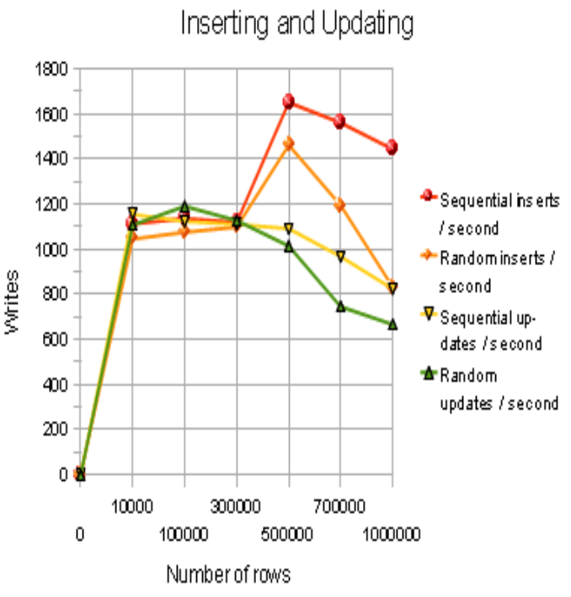
图表 14 插入和更新的效率
读写的性能功能
同样能够从表中看出，当行数少于10000行的时候，hbase的开销是和行数成正比。
由于设计的宗旨"少读多写"的特点，读的效果日益明显，而且基本上顺序读和随机读取的开销基本一致。
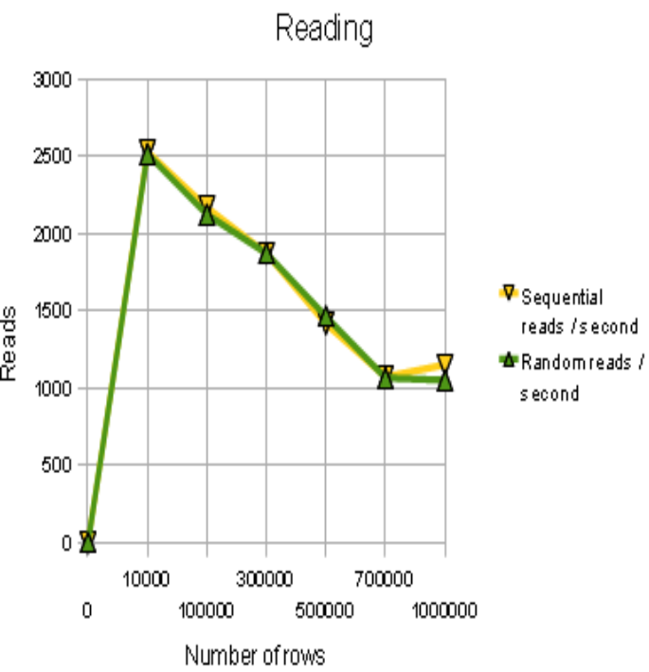
图表 15 随机和顺序读取的性能分析

